
2022—2023第一学期

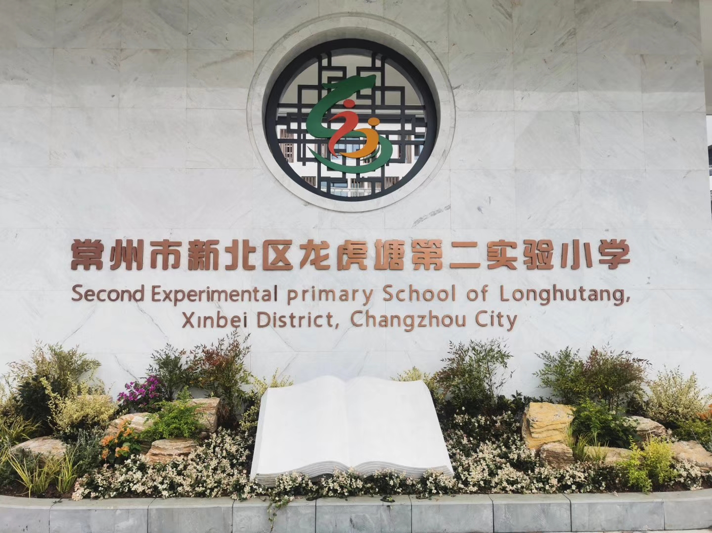

六 年级
2022—2023学年度第一学期

校本课程教师考核项目一览
 | 优级标准 | 9月 | 10月 | 11月 | 12月 | 1月
记载本  （每月） | 优级：每月准时上交记载本，且各栏填写详细，字迹端正，学习过程环节清晰，效果反馈实在有效；  良级：需提醒方能准时上交，各栏均已填写，但不够细致完善，部分反馈漏写；  合格：需再三提醒方能上交，且记载简单，提出的问题次月没能得到改进；  不合格：未交。
课程执行  （每月） | 优级：1、教师能提前三分钟进入教室，维持学生秩序；  2、严格执行课程内容，不随意挪作他用；  3、学习活动清晰有效，学生兴趣较高；  良级：1、基本准时进教室，执行课程计划；  2、课堂秩序良好，学习活动有效；  合格：能执行课程计划，但学生纪律较为混乱，教师未能引起重视；  不合格：迟到，或没有执行课程计划。
教研活动  （每学期一次，由学科组组织） | 优级：1、准时参加教研活动，不拖拉；  2、记载认真；  3、教研活动中发言积极，且有个性的思考；  良级：1、基本准时参加活动；  2、活动过程较为认真，极少做与活动无关的事；  合格：迟到，且活动中表现心不在焉；  不合格：未参加活动，且没有事先请假。
书香沙龙 | 优级：按时高质量跟帖；  良级：需提醒方能跟帖，质量基本符合要求；  合格：需再三提醒方能跟帖，且质量一般；  不合格：网络直接下载，或再三提醒后也未完成。
月考核总评
课程开发  （学期） | 优级：能主动承担新的课程开发任务，且有思考，有策略；  良级：没有开发新的课程，但在执行课程的过程中能有自己的思考，且主动与责任人交流；  合格：只是承担了课程执行者的角色。
备注：（1）记载本和课程执行为每月月考核常规项目，其中，最后评定“优”必须是两项均为“优”，一“优”一“良”或两项均为良则月考核最后评定为“良”，只要有一项“合格”，当月月考核即为“合格”；校本课程管理和考核小组组长——何玲洁 组员：朱玥、徐佳、耿周霖、张玲、王丽 、周玲、房丽丽、陈露、万婧、张洁、黄莺

序号 | 课程名称 | 导师姓名 | 主题名称  龙虎塘第二实验小学2022-2023学年第一学期校本（综合实践）课程安排表 | 班级社团地点 | 序号 | 课程名称 | 导师姓名 | 主题名称 | 班级社团地点
1 | 有趣的生活！ | 徐艳丽 | 我Ai数学之数学绘本创作 | 一（1）班  一（2）班 | 23 | 动物真奇妙！ | 恽丽玲 | RS英语之动物知多少 | 四1～4班
2 | 有趣的生活！ | 郑芬 | 我Ai语文之语文绘本阅读 | 一（1）班  一（2）班 | 24 | 动物真奇妙！ | 朱莹 | 动物王国中的数学 | 四1～4班
3 | 有趣的生活！ | 卢琳 | 我Ai数学之数学绘本创作 | 一（3）班  一（4）班 | 25 | 动物真奇妙！ | 胡芝芬 | 奇妙的动物世界 | 四（1）班  四（3）班
4 | 有趣的生活！ | 吕鑫 | 我Ai语文之语文绘本阅读 | 一（3）班  一（4）班 | 26 | 动物真奇妙！ | 田静 | 奇妙的动物世界 | 四（2）班  四（4）班
5 | 有趣的生活！ | 费玥 | 我Ai数学之数学绘本创作 | 一（5）班  一（6）班 | 27 | 动物真奇妙！ | 陆如蓝 | RS英语之动物知多少 | 四5～8班
6 | 有趣的生活！ | 刘小丽 | 我Ai语文之语文绘本阅读 | 一（5）班  一（6）班 | 28 | 动物真奇妙！ | 左燕磊 | 动物王国中的数学 | 四5～8班
7 | 有趣的生活！ | 何玲洁 | 我Ai数学之数学绘本创作 | 一（7）班  一（8）班 | 29 | 动物真奇妙！ | 朱莉萍 | 奇妙的动物世界 | 四（6）班  四（8）班
8 | 有趣的生活！ | 方英 | 我Ai语文之语文绘本阅读 | 一（7）班  一（8）班 | 30 | 动物真奇妙！ | 程杨 | 奇妙的动物世界 | 四（5）班  四（7）班
9 | 我爱童话！ | 许秋明 | 童话故事之数学之旅 | 二（1）班  二（2）班 | 31 | 童乐无穷！ | 赵湘 | 图形王国 | 五（1）班  五（2）班  五（3）班
10 | 我爱童话！ | 常燕楠 | 智慧双手之奇妙的纸 | 二（1）班  二（2）班 | 32 | 童乐无穷！ | 张娟 | 泛在读写之民间故事探寻 | 五（1）班  五（2）班  五（3）班
11 | 我爱童话！ | 刘丽雅 | 童话故事之数学之旅 | 二（3）班  二（4）班 | 33 | 童乐无穷！ | 周玉婷 | RS英语之英文绘本故事 | 五（1）班  五（2）班  五（3）班
12 | 我爱童话！ | 栾亚楠 | 智慧双手之奇妙的纸 | 二（3）班  二（4）班 | 34 | 童乐无穷！ | 姜丽娟 | 图形王国 | 五（1）班  五（2）班  五（3）班
13 | 我爱童话！ | 奚丹芸 | 童话故事之数学之旅 | 二（5）班  二（6）班 | 35 | 童乐无穷！ | 王巧凤 | 泛在读写之民间故事探寻 | 五（1）班  五（2）班  五（3）班
14 | 我爱童话！ | 赵婷 | 智慧双手之奇妙的纸 | 二（5）班  二（6）班 | 36 | 童乐无穷！ | 徐洁 | RS英语之英文绘本故事 | 五（1）班  五（2）班  五（3）班
15 | 我爱童话！ | 顾昕 | 童话故事之数学之旅 | 二（7）班  二（8）班 | 37 | 童乐无穷！ | 吴静娟 | 泛在读写之民间故事探寻 | 五（7）班
16 | 我爱童话！ | 陈莉 | 智慧双手之奇妙的纸 | 二（7）班  二（8）班 | 38 | 我来用数学！ | 朱玥 | AI数学之走进生活 | 六（1）班
17 | 树叶旅行记！ | 周敏颖 | RS英语之树叶之旅 | 三（1）班  三（2）班  三（6）班 | 39 | 我来用数学！ | 耿云 | AI数学之走进生活 | 六（2）班
18 | 树叶旅行记！ | 季琳 | 树叶的秘密之数学之旅 | 三（1）班  三（2）班  三（6）班 | 40 | 我来用数学！ | 周丹 | AI数学之走进生活 | 六（3）班
19 | 树叶旅行记！ | 许逸超 | 树叶旅行之寄给秋姑娘的信 | 三（1）班  三（2）班  三（6）班 | 41 | 我来用数学！ | 叶朝阳 | AI数学之走进生活 | 六（4）班
20 | 树叶旅行记！ | 薛建萍 | RS英语之树叶之旅 | 三（3）班  三（4）班  三（5）班 | 42 | 我来用数学！ | 杨建芬 | AI数学之走进生活 | 六（5）班
21 | 树叶旅行记！ | 钱成 | 树叶的秘密之数学之旅 | 三（3）班  三（4）班  三（5）班
22 | 树叶旅行记！ | 曹晓曙 | 树叶旅行之寄给秋姑娘的信 | 三（3）班  三（4）班  三（5）班

注：一所有老师做好管理工作：包括召集、点名、安全；二做好记录本台帐；三是做好组织（中期或期末）现场成果展示工作，或向学校进行PPT成果汇报。

开发框架
数学：
设计思路：小学数学校本课程开发是义务教育、素质教育大力实施和推动下的必然趋势。积极展开数学校本课程开发，不但能加深巩固数学知识，而且能使学生广泛地接受新信息，丰富学生的课余生活，能够更好地发展学生的思维水平，培养学生的创新意识、实践水平，
给学生带来更多的同数学有联系的生活乐趣，有效地激发学生的数学兴趣和培养学生的数学素养，养成用数学思想思考和处理生活问题的良好习惯。

课程单元
第一学期
展开与折叠
魔术骰子
数学魔术-浑水魔币
翻翻小圆片
奇妙的莫比乌斯带
节约用水
平衡的规律
抽屉原理
合理存款

（过程性资料）

活动内容版块安排计划
实施目标 | 1、尊重学生的主体地位和主体人格，培养学生自主性、主动性，引导学生在掌握数学思维成果的过程中学会学习、学会创造。让学生在游戏中学习在玩中收获。  2、课堂上围绕“趣”字，把数学知识容于活动中，使学生在好奇中，在追求答案的过程中提高自己的观察水平，想象水平，分析水平和逻辑推理水平。力求体现我们的  智慧秘诀:“做数学，玩数学，学数学”
实施长度（含寒暑假第一周） |  | 9周
计划
活动内容（主要单元板块 序列预设） |  |  | 活动形式
魔术 |  |  | Ppt展示
游戏 |  |  | Ppt展示
走进生活 |  |  | Ppt展示
成果展示 |  |  | 展示

每次活动记录
活动时间 | 活动内容（强调生成） | 学生出勤 | 活动效果
第1、2周 | 展开与折叠
第3、4周 | 魔术骰子
第5、6周 | 数学魔术-浑水魔币
第7、8周 | 翻翻小圆片
第9、10周 | 奇妙的莫比乌斯带
第11、12周 | 节约用水
第13、14周 | 平衡的规律
第15、16周 | 抽屉原理
第17、18周 | 合理存款

教学设计
主题 | 展开与折叠 | 时间 | 第1、2周
活动  目标 | 1.通过“展开与折叠”的探索活动，掌握正方体展开图的特点，会判断相对的面。  2.在实际操作活动中感受立体图形和平面图形之间的相互转化及对应关系,加深对正方体的认识。  3.通过操作活动，积累空间想象经验，提升空间想象力，发展数学思维和空间观念。
资源积累 | Ppt
活动  过程 | - 启迪想象，引出新知  师：这是一个边长为1分米的正方体，站在一定的角度最多能看到几个面？  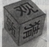  生：3个面。  (课件出示以下正方体盒子,说明另外三个面上也有3个字,并能组成常用的三个词)  师:看到这3个字，你想到哪三个词?生:观察、猜想和验证。  (出示同样的正方体盒子，验证学生的猜想)师:观察、猜想和验证是我们学习数学常用的方法，也是我们今天这节课要用的学习方法。今天要学习什么?它就藏在这个盒子里，我想把它拿出来,又不想将盒面弄坏，有什么好办法?  生:可以剪一个洞啊! 生:那样盒面就弄坏了，可以沿着棱剪。  师:这个方法可以吗? 生:可以。  师:好，就按你的方法办，我先沿棱剪开。(教师动手剪，然后拿出一个小正方体盒子,将原正方体盒子展开图贴在黑板上，如下左图)  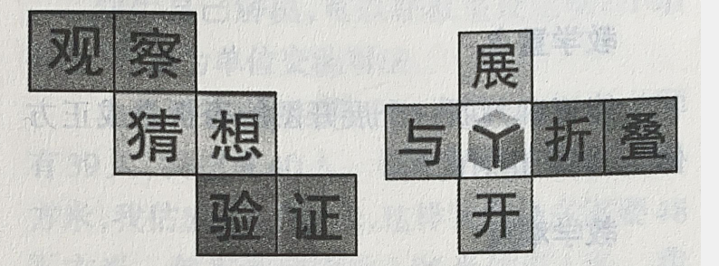  师:这就是我们今天学习的课题，展开与折叠。  师:我们将正方体盒子沿棱剪开，得到六个面互相连接的平面图形，这就是正方体的展开图。(课件同步出示:正方体的展开图)
活动  过程 | 师：如果我们称第一个盒子的展开图为2-2-2型，那么第二个盒子的展开图是什么？  生：1-4-1型  - 发挥想象，探究新知  问题一：正方体的展开  - 剪、贴展开图  师:除了这两种，展开图吗?先想象一下,再拿出正方体纸盒，按以下三点要求动手剪一剪。  课件出示要求:  ①沿棱剪开,但不能剪散。  ②尽量剪出不同的展开图,并在黑板上展示。  ③注意安全。  (学生动手操作，教师巡视指导，剪完的学生陆续将展开图贴到黑板上)  师:出乎老师的意料，同样的正方体，同学们竟然剪出了10种不同的展开图。  师:其实，正方体的展开图-共有 11种。(补充“3-3”型的展开图并贴在黑板上)  2.折正方体  师:(指着“3-3”型的展开图)它是不是正方体的展开图呢?  生:再折回去验证一下不就得了!  师:好办法!那就请同学们先以老师指定的这个面作底面，想象一下，把它折回正方体该怎样折?  师:刚才有的同学边想边动手比划，想象出来了吗?  生:想象出来了。  师:请打开学具袋，找到这种形状的图形  按自己的想法亲自折一折，验证一下。  - 将展开图分类  师：好，现在请大家仔细观察黑板上的正方体展开图，你能根据他们的特点分类吗？  师：同桌合作，分类摆
- 想一想，说一说
练习：哪些不是正方体的展开图
- 问题二：找相对的面
师：想一想相对的面是什么？你是怎样想的？
同学操作验证
师：观察手中的展开图，想想，相对的面位置有什么特点？
生：相对的面不挨着，也不相邻。
- 分层练习，巩固新知
- 基本练习
下面图形的展开图分别是盒子上的哪个盒子的展开图？想一想，连一连。
下面长正方体的展开图，请说出相对面。
- 变式练习
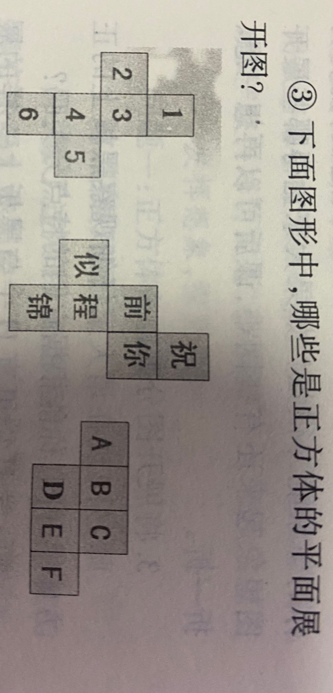
- 拓展练习
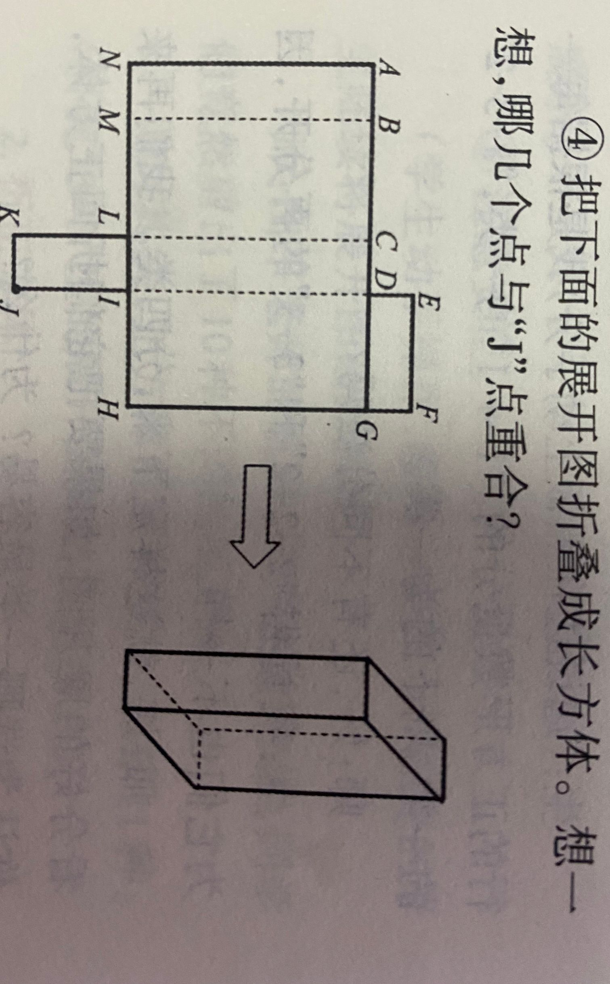
- 回顾梳理、结束课程
活动反思

教学设计
主题 | 魔术骰子 | 时间 | 第3、4周
活动  目标 | 1、知道数学魔术的秘密!掌握快速计算魔术骰子的方法  2、通过小组合作学习发现魔术骰子的计算规律!进而提高观察能力  3、培养逻辑思维能力和探索问题的精神!提升对数学的学习兴趣
资源积累 | 教师准备；数字骰子，A4纸若干，黑色记号笔，磁力扣，多媒体课件，木块40个，纸条若干。  学生准备：计算器，演算本，双面胶，笔。
活动  过程 | （一）、创设情境， 激趣导入  1.初出茅庐(笔算挑战计算器)  师：今天我们来一起上一节数学魔术课。在这节课开始之前，我将教室当中所有的学生分为一组，所有的听课老师分为一组。我们来进行一个连加的挑战，孩子们你们有信心赢吗？  生：有。  师：看大家这么有信心，那这回老师让你们必胜。你们用计算器算，后面的老师用笔算。好了，老师们、同学们，准备好我们开始挑战。在算完之后，请按顺序报数。  （播放课件，出示两位数加两位数和三位数加三位数加法算式，如图1）  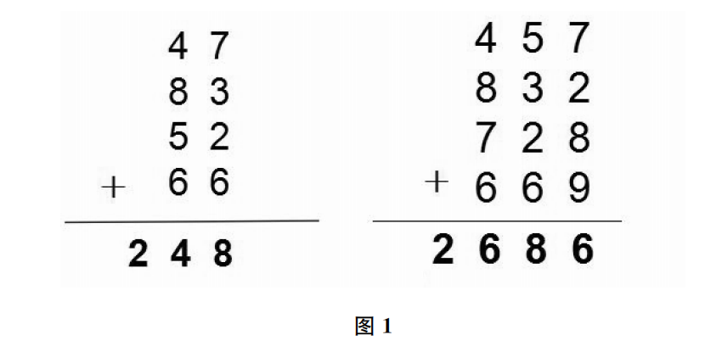
活动  过程 | 2.小试牛刀（口算挑战计算器）  师：接下来，我加入老师组来挑战同学们！同学们有信心赢吗？  生：有！  师：那老师介绍一下游戏规则，我这里有4个数字骰子，为了保证公平，大家选一位同学做助手到前面随意投掷，组成4个四位数进行加法运算，同学们用计算器算，老师用心算，算完报数，看谁算得快.注意不要让老师看到或听到计算的结果。  挑战开始，一位同学投掷骰子，显示数字，教师和学生进行计算，教师总是第一个算出来。  公布计算结果，教师出示答案，和学生用计算器得出的正确得数一样。  重复几次，结果依旧如此。  师：大家一定很好奇，为什么老师总是算得又快又准？大家想知道为什么吗？  生：老师先知道答案.  生：老师和助手串通好了……  师：好，那就由你来投掷骰子！我们再来计算一次.  【设计意图】这一环节的设计在于让学生充分信服，之所以教师能够最先准确得出答案，并不是之前和其他教师串通好的.继续吸引学生的学习兴趣。  师：你们想知道老师是怎么箅出来的吗？今天我们就来研究研究它。  (出示题目）  【设计意图】这个挑战结果可以充分调动学生进一步学习本课内容的兴趣，从而顺理成章地引出本课主题。  （二）探索规律，列式观察  师：我们把刚才计算的式子列出来，大家读一读。  (教师在黑板上板书算式，学生读数字）  师：你发现了什么？  (学生思考）  生：答案就在第二行。  师：那我们来验证一下，看看大家的发现对不对。  (教师摆出一组数字，学生口算后，用计算器算出）  生：答案一样。  师：为什么答案就在第二行呢？我们把第二行的数字盖住，现察其他数字。  生：其他三个竖棑数字之和为18。  师：第二行数字放几都可以吗？0到9能随意放置吗？最小放几？最大放几？  得出结论：第二行数字除了 0，1以外都可以。  【设计意图】以学生为主体，教师适时引导，打破传统课堂的教学模式，让学生逐步发现魔术加法的“秘密”。  （三）巩尚练习，动手操作  师：大家试着在纸条上写出这样的数字，并粘在老师发给大家的小木块上，以小组为单位制作你们的学具。  (教师出示课件，如图2,学生制作学具）
师：大家都做好了，我们来验证一下，看看大家做得对不对.
【设计意图】利用小组同学集思广益，进行动手操作。使得课堂活动得到最大化的参与，并增强组内成员的合作意识与动手能力。
师：如果我们想做一套学具，使得加法计算的得数在第三行，怎么设计呢？
生：让第一行、第二行、第四行的数字相加的和为18。
师：如果我再增加1块木块，这4个五位数之和是多少？大家试着算一算，如果是六位数呢？
(学生进行计算〉
【设计意图】知识需要不断地探索，数学更是如此在课堂上进行适当的延伸可以促进学生有更浓厚的学习兴趣。

(四）课堂总结
师：今天为大家展示了一个神奇的数学魔术，大家都发现了其中的奥秘。如果除了第二行之外的数字竖棑相加等于18,那么这四个数相加之和就和第二行数字相关。今天大家都破解了这个数学魔术，大家可以在课后把这个魔术表演给家长和朋友们看看。
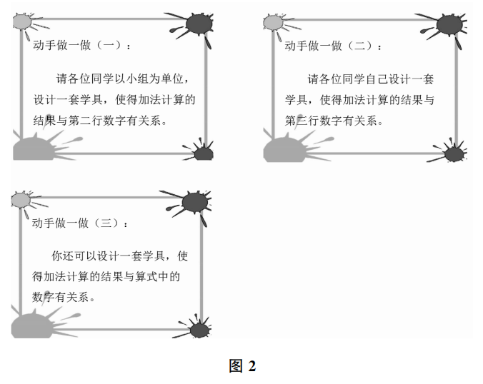

活动反思

教学设计
主题 | 小学数学魔术-浑水魔币 | 时间 | 第5、6周
活动  目标 | 1、通过魔术激发学生的学习兴趣，获得自信和学习的动力，使数学课堂充满魔力。  2、通过小组合作学习掌握一定的数学建模方法。  3、培养逻辑思维能力和探索问题的精神!提升对数学的学习兴趣
资源积累 | 10个一元硬币放在展台上，请一位学生上台每次可以只可以翻动2枚硬币，次数不限，盖住一枚，我可以猜到被盖住的硬币是哪一面朝上。
活动  过程 | - 谈话导入  - 看过魔术表演吗？  - 老师是魔术师，能看穿你们每个人的心思，知道你们心里想什么？信不信？  魔术表演：  1、10个硬币放在展台上。（正面表示1，反面表示2，算出他们的和，告诉魔术师是奇数还是偶数。）  - 请学生每次翻动2枚硬币，次数不限，盖住一枚。  - 算出剩下硬币的和，并且告诉魔术师是奇数还是偶数  - 魔术师揭示遮住的硬币是哪一面朝上。  - 玩转魔术  1、10个硬币放在展台上。（正面表示1，反面表示2，算出他们的和，告诉魔术师是奇数还是偶数。）
活动  过程 | 2、请学生每次翻动2枚硬币，次数不限，盖住一枚。  3、算出剩下硬币的和，并且告诉魔术师是奇数还是偶数  4、魔术师揭示遮住的硬币是哪一面朝上。  三、揭秘魔术  1、同面翻转——每次翻转2个正面或者2个反面  2、不同面翻转——每次翻转1个正面或者一个反面  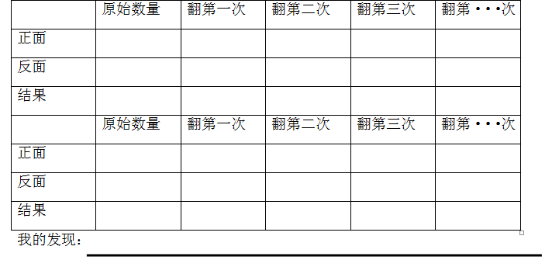  四、运用魔术  任选硬币数，同桌互玩魔术
活动反思

教学设计
主题 | 翻翻小圆片 | 时间 | 第7、8周
活动  目标 | 1、知道数学魔术的秘密!  2、通过小组合作学习能力。  3、培养逻辑思维能力和探索问题的精神!提升对数学的学习兴趣
资源积累 | PPT
活动  过程 | - 导入：之前，我们已经认识了长方形和正方形，今天这节课我们继续来和他们做朋友  - 画一画  （一）小组活动  - 这是一幅网格图（ppt），你能在方格纸上画出一个长方形和正方形么？  - 如果把网格图中的所有线段隐去，就留下了这样一张点子图，你还能画出一个长方形和正方形么？  - 把你的学习单在小组内分享，有错的订正  - 交流分享  - （希沃传图）这些作品都画对了么？  - 小结：刚刚的活动啊只是我们的课前小热身，对小朋友们来说就是小菜一碟。你们看，在点子图上，这样四个点就确定了长方形的样子。同样的，这样四个点可以帮助我们确定一个正方形。（ppt）  - 变一变  - 师：今天的数学课啊，有点与众不同，老师为大家请来了两位魔术小兄弟，你们想认识他们嘛？  - 第一板块：不重复翻转小圆片  层次一：观看视频，明确魔术步骤  - （播放视频）师：咦，小魔术师是怎么快速找到最后一次翻转的那张小圆片的呢？你们也想学一学么？请小朋友们再次观看视频，这次请大家一边看，一边听一听、记一记魔术的步骤，好么？  - （再次观看视频）师：小魔术师是按怎样的步骤来表演魔术的呢？谁来说说看  生发言，边说边板贴  - 翻转小圆片，使4张小圆片可以连成一个正方形  - 继续翻转小圆片，使4张小圆片可以连成一个长方形  - 再次任意翻转一张小圆片  - 找出最后翻转的那一张小圆片  4.追问：这是刚刚老师截取的两张照片，考考你们，能找出正方形和长方形么？谁能上来指一指？
活动  过程 | 层次二：明确身份任务，表演魔术  - 师：其实啊，张老师也是一个魔术师。咱们这里也有这样神奇的小圆片，为了上课交流方便，老师给他们编上了序号。你们也想来玩一玩么？既然要玩魔术，每个小朋友都有自己的任务。（ppt）请看。  - 介绍任务卡片：先来看看魔术师的任务！谁来读一读。老师来当魔术师。小助手的任务是什么呢？谁来读一读？谁愿意来当老师的小助手？小评委的任务要求，请你来读。其他小朋友请你们做小评委，都清楚自己的任务了么？（师生互动表演魔术）  - 过渡语：请把掌声送给张老师。其实啊，刚刚的两位魔术小兄弟觉得这样表演魔术有点太简单了，他们决定加大魔术难度，请看。  - 第二板块：重复翻转小圆片  层次一：观看视频，明确小圆片可以重复翻转  - 师：你们发现这次魔术和第一次有什么不同么？  预设1：生：在翻长方形时，他把其中一张小圆片又翻了回去。  师：你观察的可真仔细！是这样么？咱们一起来再来看一次。  师：你们看这张小圆片，第一次被翻成了绿色，但第二次又被翻了回去。  预设2：若无人发现，师：哎呀，好像有点难，没关系，咱们一起来看一看  师：你们看这张小圆片，第一次被翻成了绿色，但第二次又被翻了回去。  - 追问：这是刚刚魔术过程中的照片，同样的，谁能来找一找长方形和正方形？  - 明确：看来在第二次翻转长方形时，刚刚已经用过的4张小圆片是可以重复翻转的（板贴）  层次二：师生合作，表演魔术  - 师：现在，你们还想来玩一玩么？这次谁愿意来当小助手？其余小朋友继续当小评委，用手势判断对错好么？  - （表演魔术）过渡语：咦？你们知道为什么张老师每次都可以快速找到最后翻转的那一张小圆片么？这中间到底藏着怎样的秘密呢？  三、探索规律  - （希沃）这是刚刚魔术表演拍下的照片，你能结合照片自己来探索规律吗？请看活动要求：  （1）涂一涂：结合4张照片，在点子图上涂出绿色小圆片所在的位置  - 数一数：分别数一数每横排翻动了几张绿色小圆片，每竖排翻动了几张绿色小圆片  - 想一想：最后翻动的那一张绿色小圆片所在的横行和竖行有什么特别？  - 说一说：把你的想法在小组内交流分享  2.投影作业纸，介绍方法：第一幅点子图对应第一张照片，老师已经帮大家完成了，把绿色小圆片涂上颜色，在数一数每一横行每一竖行有几个涂色的小圆，写在括号里。你们看，第二幅点子图对应图二，这里应该填2，这里呢？会填了么？开始吧！
- 交流分享
生：最后的那张绿色小圆片所在的横行和竖行都是单数，而其他几行都是双数
师：听明白他们的发现了么？谁能再来说一说。
明确：只要找一找哪一横行是单数，哪一竖行也是单数，交叉的那一张小圆片就是最后翻转的小圆片了。
- 玩魔术
- 师：小朋友们可真厉害，通过自己的探究发现了这个魔术的奥秘，其实，这些小圆片没有魔法，只要大家善于观察，勤于思考，人人都可以是小魔术师。
板块一：小魔术师上台示范
- 小朋友们，现在魔术已经揭秘了，现在请你们来刚刚魔术师好么，找到最后翻转的那一张小圆片好么？谁愿意来试一试？
- 明确任务：这次老师当小助手来翻一翻，其他小朋友继续当小评委
- （魔术表演）追问魔术师：为什么你认为这张小圆片是最后翻转的那一张？
预设1：对。因为横行和竖行都是单数
预设2：错。到底是不是这张啊，谁来说说你的想法。
板块二：小组合作玩魔术
- 其实啊，课前，张老师给每一小组的组长准备了一个神秘的信封，信封里也有36个小圆片，接下来，请你们自己在小组内来玩一玩这个魔术好么？
- 请看活动要求：
- 第一次魔术：请组长当魔术师，其他三人自主选择，当小助手或者小评委，魔术师找出最后翻转的小圆片
- 接下来其余组员依次当一回魔术师，玩一玩魔术
- 魔术成功的小组可以邀请听课的老师参与魔术，让听课老师当一档小助手，请你们找出最后翻转的小圆片
- 总结
1.今天我们一起当了回小小魔术师，感兴趣的小朋友回家以后继续和爸爸妈妈一起玩一玩。

活动反思

教学设计
主题 | 奇妙的莫比乌斯带 | 时间 | 第9、10周
活动  目标 | 1、让同学增加对数学的爱好，熟悉数学的多种形式，主要教授莫比乌斯带;  2、另外教授-些数学运算的奇妙方法;  3、引导同学通过摸索操作发觉并验证莫比乌斯带 ”的特点，培育同学大胆推测、  勇于探究的求索精神;  4、利用简便方法，提高同学运算效率，更加高效的学习数学;
资源积累 | PPT
活动  过程 | 一、引入  师:课前同学们预备了三张长方形的纸条，今 日我们就用这些纸条来学习新学问;  提出问题:你能一次性，一笔把一张长方形的正反面都涂上颜色么?  二、熟悉莫比乌斯带  1、请同学们取出 1号纸条，认真观看:这是一张一般的长方形纸条，它有几条边几个面? (引导同学观看)  2、你能把它变成两条边两个面吗?  同学动手操作:可以首尾相接围成一个圈;请同学上前演示，用手摸摸看两个面、两条边;  3、请同学们取出2 号纸条，你能把它变成一条边一 个面吗? 请同学们试一试;  (引导同学动手实践)假如有的同学做出来，让孩子演示，老师赐予称赞;假如同学做不出来，老师边演示边口述: 先做成-一个一般的纸圈，然后将一端剪开翻180°，再用胶带粘牢;这样就完成了只有一个面一条边的纸圈;
活动  过程 | 请同学们依据老师演示的方法做一个这样的纸圈; ( 小组合作，相互帮忙)  5、那这样一个纸圈真的是一条边、一个面吗?你想怎样来检验? (启示同学采用多种方法来证明，老师引导同学把证明的过程展现给大家; )  6、你们知道这样的一个纸圈叫什么名字吗? ( 出示课题:奇妙的莫比乌斯带)  它是德国数学家莫比乌斯在1858年在偶然间发觉的，所以就以他的名字命名叫“莫比乌斯带”，也有人叫它“莫比乌斯圈 ”，仍有人管他叫“怪圈” ;  - 争论莫比乌斯带  莫比乌斯带究竟有多奇妙呢?下面我们就用“剪”的方法来争论;  老师先拿出平常的纸圈，问:假如沿着纸带的中间剪下去，会变成什么样呢? ( 老师动手剪，同学观看验证; )请同学们认真观看老师是怎么剪的? (变成2 个分开的纸圈)  1、1/2剪莫比乌斯带  ( 1)现在，老师拿出莫比乌斯带，我们也用剪刀沿中线剪开这个莫比乌斯纸圈，同学们猜一猜会变成什么样子?  (2)请同学们自己动手验证一下  ( 3)验证结果:变成了一个更大的圈; 你们说奇妙吗?大家仍想不想连续争论?  2、1/3剪莫比乌斯带  (1)请同学们拿出3号纸条，再做成一个莫比乌斯带;
(2)假如我们要沿着三等分线剪，猜一猜:要剪几次?剪的结果会是怎样呢?
小组轻声沟通一下;
(3)同学动手操作，同桌合作帮忙;
(4)验证结果:一个大圈套着一个小圈;
(5)问题:这个小圈和大圈是莫比乌斯带吗?请用刚才的方法证明一下;
3、其它剪法：从中间或是从三等分线剪莫比乌斯带得到的结果是不一样的，那你们仍想怎样剪?结果会怎样呢?在小组内说说看:
(老师引导同学说出自己的想法)同学们的想法真好，课后同学们去实践一下，看看 是不是你们猜想的结果;
四、生活中应用.
莫比乌斯带不仅好玩好玩，而且仍被应用到生活的方方面面; 老师在网络上搜集了好多有关于莫比乌斯带的应用，请同学们一起来看(课件展现)
1、过山车:有些过山车的跑道采纳的就是莫比乌斯原理;
2、莫比乌斯爬梯:
3、三叶扭结:中国科技馆的标志性的物体，是由莫比乌斯带演化而成的;
4、克莱因瓶:克莱因瓶和莫比乌斯带特别相像;这是一个象球面那样封闭的曲面，但是它却只有一个面;一只爬在瓶外”的蚂蚁，可以轻松地通过瓶颈而爬到“瓶内”去一事实 上克莱因瓶并无内外之分!
活动反思

教学设计
主题 | 节约用水 | 时间 | 第11、12周
活动  目标 | - 结合量的计量、简单的统计和比例等知识，通过调查、实验、观察、估算等方式，培养学生综合运用所学数学知识来解决实际问题。  - 通过多种途径找资料，经历走进生活、材料手机等，培养学生收集处理信息能力。  - 使学生感受节约用书的现实性和迫切性。
资源积累 | PPT
活动  过程 | - 创设情境  1、出示缺水情境。(图片)  看了图你有什么想法?  2、地球表面约70%是水，为什么有些地区缺水还非常严重呢?  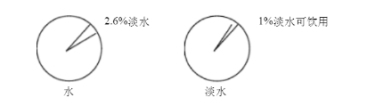  3、每个小组派代表交流有关淡水资源缺乏的信息，交流时说明资料的来源。  2、听了刚才的介绍，你有什么想法？  - 板书：节约用水
活动  过程 | 二、观察交流  1、出示统计图  （1）观察统计图，你了解到了哪些信息？  （2）你发现了什么？反映了什么？  （3）你能预测今年的日均生活用水会有多少？  2、从统计图中我们发现，人们的生活水平提高了，用水量也迅速增长，但这些水有很大一部分是人们浪费掉的，请你说说生活中浪费水的现象。  （1小组交流：（2）各组代表交流  3、生活中浪费水的现象真是不少，在淡水资源如此紧缺的情况下，要让全社会提高节约用水的意识，我们能做些什么呢？我们要用具体的数据来唤醒人们。  4、展示课前实验  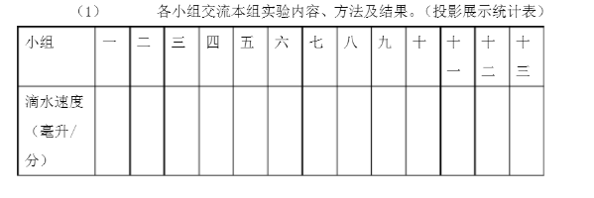  （2）算一算：照这样计算一个滴水龙头每小时浪费水（）毫升，一天浪费水（）毫升，也就是（）升，一年浪费水（）立方米。  （3）你家的每月用水量是（）立方米，一个滴水龙头一年浪费的水够你家用多久？  （4）学校有水龙头（）个，练塘镇水价每立方米（）元。
如果学校里每个水龙头都按这个速度滴水，学校每年多支付（）元水费。
三、总结建议
1、有的同学认为，我们这里又不缺水，我们不需要节约用水，你说对吗？
2、让学生介绍世界各国节水的措施；世界水日的有关知识。
四、课后延伸
1、你准备为节约水资源做些什么？在小组内先说一说。
2、以小组为单位，以“节约用水”为专题制作一份电脑小报。
课前调查
1、观察生活中有哪些浪费水资源现象。
2、调查水价，了解自己家庭每月用水量，学校每月用水量。
3、调查学校水龙头数量，以小组为单位，设计方案，计算水龙头的滴水速度。
4、上网或阅读书刊，了解地球上淡水资源情况，我国人均水量在世界排名，查一查“世界水日”的有关知识。
活动反思

教学设计
主题 | 平衡的规律 | 时间 | 第13、14周
活动  目标 | 1、学生通过操作实践，观察发现规律，初步感知杠杆原理；  2、使学生初步学会运用数学的思维方式去观察、分析并解决日常生活中和其他学科学习中的问题，增强应用数学的意识。  3、培养思维的周密性、全面性。通过实验寻求规律，培养抽象概括能力．积累动手实验活动的经验．丰富活动体验。  4、通过小组合作与分享，拓宽学生思维视野，感悟差异，丰富学习经验。
资源积累 | 教学准备：一根长约1m的硬空心管，棋子，塑料袋等实验工具，多媒体课  件
活动  过程 | 一、发现现象，引发思考  引课：同学们，今天我们要一起来体验数学知识在生活中的应用，要通过活动来探究一个数学规律，待会儿请听得认真、观察得仔细的同学来参加活动，大家能做到吗？  课件出示（天平秤、杆秤的图片）  师：同学们，它们分别是什么？它们有什么用途？  生：第一幅图是一架天平秤，第二幅图是一架杆秤，它们都是用来称物体重量的。  师：原来它们都是用来称物体的重量的，你想知道我为什么要给大家看这两件“宝贝”，请仔细看看它们的结构，你发现有哪些相同地方?  生１：它们都有一个支撑点，被称的物体都放在左边。  生２：平衡时，天平左右两边到支撑点的距离相等，杆秤左右两边倒支撑点的距离不相等。  师：很多同学已经说到了“平衡”这个现象，在探究时，为了方便说明一些数量关系，我们用字母“O”表示支撑点，左边重物离支撑点的距离用“a”表示，右边重物离支撑点的距离用“b”表示。左边重物重量用“m”表示，右边重物重量用“n”表示。  老师指字母，请学生说说它表示的意义。  师：看来同学们对这些字母已经有自己的想法了，那么等下我们这些数量都用字母来表示了
活动  过程 | 二、实验操作，探究规律  师：老师给同学们准备了一些学具：每组有一根标有刻度的硬塑料管，15个质量相等的棋子，2只塑料袋。请同学们按照以下实验步骤操作：  1、在左边刻度3上放4颗棋子，右边放在刻度4上，平衡时，记录棋子的颗数。  2、在左边刻度6上放1颗棋子，右边放在刻度3上，平衡时，记录棋子的颗数。  3、在左边刻度3上放5颗棋子，右边放3颗棋子，平衡时，记录刻度数。  完成试验后，把实验记录单(1)填完整。  小组实验时我建议：一位同学填记录单，两位同学分别负责两边的棋子数，另一位同学负责策划、协调工作。  实验前，我请同学们多多包涵，由于平衡竿属纯手工制作，可能会存在一定的误差，请同学手下留情。好，开始实验。  实验步骤  1、在左边刻度3上放4颗棋子，右边放在刻度4上，平衡时，记录棋子的颗数。  2、在左边刻度6上放1颗棋子，右边放在刻度3上，平衡时，记录棋子的衡时，记录刻度数。  3、在左边刻度3上放5颗棋子，右边放3颗棋子，平衡时，记录刻度数。
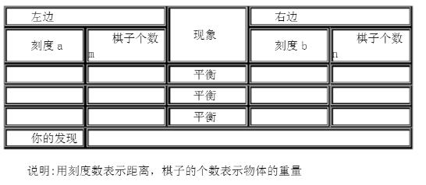
小组合作实验。教师参与到学生的实验中去。了解学生的实验情况，摘记学生的实验数据和实验发现。梳理摘记数据，确定学生汇报人选及汇报顺序。
学生汇报：
左刻度数乘左棋子数等于右刻度数乘右棋子数，a×m= b×n
师：被同学们发现了刚才魔术中这个平衡的规律。
三、验证规律，得出结论
师：同学们，你们总结出的这条平衡的规律，是否科学、准确呢?还需要我们做进一步的验证。
问题：左边在刻度4上放3个棋子并保持不变，右边分别在各个刻度上放几个棋子才能保证平衡呢？
（2）实验活动：
①学生动手进行实验活动。
②将实验结果记录下来。
（3）汇报结果。
学生发现：左右两边刻度数和所放棋子数的积相等时，塑料棒才能保证平衡。
四、课堂小结
活动反思

教学设计
主题 | 抽屉原理 | 时间 | 第15、16周
活动  目标 | 1、经历“抽屉原理”的探究过程，初步了解“抽屉原理”，会用“抽屉原理”  解决简单的实际问题。  2、通过操作发展学生的类推能力，形成比较抽象的数学思维。  3、通过“抽屉原理”的灵活应用感受数学的魅力。
资源积累 | 多媒体课件
活动  过程 | 一、创设情境，引入新知。  1、4颗糖果，3个杯子请4位同学上来，把4颗糖果放进3个杯子。要求四个人每个人都必须把糖果放进杯子里。  2、把5本书分发给4个人，要求5本书都要发下去。学生动手去试一试。  3、师指出：像这样的现象中隐藏着什么数学奥秘呢？这节课我们就一起来研究这个原理。  二、自作合作，探究新知  1、观察猜测并证明。  3本书，2个抽屉。  学生放一放，说一说，师引导学生观察后在学生说的基础上小结：3本书放进2个抽屉，不管怎么放，总有一个抽屉里至少有2本书。  2、自主思考  如果把6只苹果放进5个抽屉呢？  请学生继续思考：  7只苹果放进6个抽屉呢？把10只苹果放进9个抽屉呢？把100只苹果放进99个抽屉呢？  你发现了什么？  引导学生发现：只要放的物体数比抽屉的数量多1，不论怎么放，总有一个抽屉里至少放进2个物体。  3、得出抽屉原理（一）  如果把n+1个物体放到n个抽屉里，那么至少有一个抽屉里有2个物体。
活动  过程 | 4、介绍原理。  “抽屉原理”，最先是由19世纪的德国数学家狄里克雷应用于解决问题，后人们为了纪念他从这么平凡的事情中发现的规律，就把这个规律用他的名字命名，叫“狄里克雷原理”，又把它叫做“鸽巢原理”。  5、例题分析  例1、一年有53个星期，全班有54个同学，那么其中必有两个同学的生日在同一个星期。  例2、班上有51人，老师至少拿几本书，随意分给大家，才能保证至少有1个同学得到2本书？  6、继续探究规律  “狄里克雷”发现这个规律后，并没有停止对现象的研究，又发现了问题。现  在你也想一想，还有没有值得我们继续研究的问题呢？  师：如果把5颗糖果放进2个杯子里，不管怎么放，怎样一个杯子里至少有几颗糖果呢？用枚举法验证。  把7颗糖果放进2个杯子里，不管怎么放，怎样一个杯子里至少有几根糖果呢？  把9颗糖果放进2个杯子里，不管怎么放，怎样一个杯子里至少有几颗糖果呢？  把10颗糖果放进3个杯子里，不管怎么放，怎样一个杯子里至少有几根糖果呢？  师根据学生的回答板书除法算式。  引导观察：你发现了什么？  试一试：如果把101糖果放进5个杯子里，不管怎么放，总有一个抽屉里至少有几颗糖果？  （2）得出抽屉原理（二）  把nm+1个物体放到n个抽屉里，那么肯定有一个抽屉里至少有m+1个物体。  通俗地可以这样说：东西多，抽屉少，那么至少有两个东西放在同一个抽屉里。
课堂上给学生充分的展示交流的空间，教师针对学生的不同情况，作出不同的指导，引导初步学生建立“抽屉原理”的一般模型在学生自主探索的基础上，教师进一步比较优化，让学生逐步学会运用一般性的数学方法来思考问题。培养学生的问题意识。让学生借助直观和假设法最核心的思路“有余数除法”形式，使学生更好的理解抽屉原理解决问题的一般思路。
三、灵活应用，解决问题
1、幼儿园买来不少的熊、狗、马塑料玩具，每个小朋友任意选择两件，那么至少有几个小朋友才能保证有2人选的玩具相同。
（1）学生独立思考，自主探究。
（2）交流，说理。教师示范。
2、从扑克牌中取出两张王牌，在剩下的52张中任意抽出5张，至少有2张扑克是同花色的。试一试，并说明理由。
引导学生如何构造抽屉？
四、小结利用抽屉原理解题的思路和步骤是：
（1）构造抽屉
（2）把物体放入抽屉
（3）说明理由，得出结论。
合理、正确地构造抽屉是解题的关键。
师生共同小结，进一步加深印象。
五：回顾思考，课堂小结
活动反思

教学设计
主题 | 合理存款 | 时间 | 第17、18周
活动  目标 | （1）使学生能够综合应用所学的知识解决生活中的实际问题，感受数学与现实生活的密切关系。  （2）巩固复习有关百分数、折扣、纳税等知识，拓展学生解决问题的思路与策略。  （3）经历分析、计算、比较、符号化、概括等过程，体会数学在解决实际问题中的作用，增强学生学好数学的信心。
资源积累 | 多媒体课件
活动  过程 | 一、导入  教师：前面我们学习了有关利率的知识。请你们分别说一说，什么叫本金、利息、利率及利息税？如何求利息？  板书：利息=本金╳利率╳时间  这节课我们将继续学习有关存款的知识。  二、教学实施  1、介绍储蓄的几种方法。  （1）存款。  按银行的规定：一般分为活期存款和定期存款两种。定期存款一般期限为一年、二年、三年和五年四种。按国家规定都要缴纳20%的利息所得税。  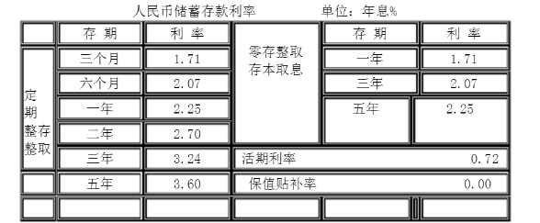
活动  过程 | （2）教育储蓄。  （3）国债。  2、出示例题  妈妈准备给儿子存1万元，供他六年后上大学。怎样存款收益最大呢？  （1）学生读题，理解题意  （2）讨论存款方法  如果选择定期储蓄存款，有以下几种不同的存款方案  方案一：先存三年，再存三年  方案二：先存一年，再存五年或先存五年，再存一年  方案三：两年一存，存三次  „„  分组讨论，那种方案实得利息高  各小组汇报  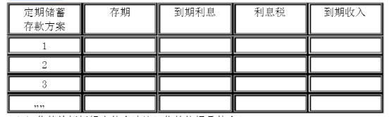  （3）你能给妈妈提出什么建议？你的依据是什么？
3、讨论：如果选择教育储蓄存款或国债，到期后能取回多少钱呢？
学生设计，讨论
汇报交流
三、课堂作业
王老师有现金3万元，要定期存入银行，存两年，请你设计两种方案，并分别计算每种方案到期后的实得利息。
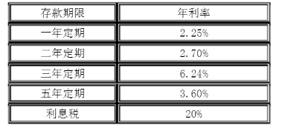
四、课堂小结
通过这节课的学习，我们知道了如何存款才能获得最大收益，初步了解了如何理
财。希望同学们帮助父母设计存款方案，并把你的理由讲给他们听。
活动反思

活动实施总结反思（教师写）
年 月
项目 | 优点 | 不足
活动目标
活动内容
活动形式
活动效果 | （此项含俱乐部学生获得奖项）

活动心得记录（优秀学员写，共3名）
学生班级 |  |  | 学生姓名
参加俱乐部 |  |  | 辅导老师
获
得
荣
誉
学
生
心
得
家
长
心
得

家长签名：
年 月 日

